TEMAT DNIA:
WCZUWAMY SIĘ W EMOCJE
INNYCH
czwartek,21 maj 2020r.

Witajcie przedszkolaki
- Jak czuje się miś? Zobaczcie sami
https://www.youtube.com/watch?v=yfM-p2u4B3g

- „Diagram” – doskonalenie umiejętności głoskowania. Rodzic rysuje na kartce diagram. Dziecko odgaduje hasła, głoskują je, a Rodzic wpisuje wyrazy w okienka diagramu.
- 1. Uczucia: smutek, radość, gniew, strach, zaskoczenie, wstyd to inaczej…
- 2. Emocja przeciwna do radości to…
- 3. Gdy coś nas boli, jest nam smutno, to może się pojawić…, czyli łzy.
- 4. Odczuwamy ją, gdy np. wygramy jakąś grę.
- 5. Mówi się, że ma wielkie oczy.
- 6. Pojawia się na naszej twarzy, gdy jesteśmy weseli.
- 7. Może być emocją pozytywną lub negatywną. Czujemy je np. wtedy, gdy z przedszkola odbiera nas niespodziewanie babcia zamiast mamy.

 |  |  | E | M | O | C | J | E
 |  | S | M | U | T | E | K
 |  |  | P | Ł | A | C | Z
 |  | R | A | D | O | Ś | Ć
 |  | S | T | R | A | C | H
U | Ś | M | I | E | C | H
 |  | Z | A | S | K | O | C | Z | E | N | I | E

- Co to jest Empatia?
Empatia jest wtedy kiedy jesteś przy kimś i rozumiesz jego uczucia. Obdarzasz drugiego człowieka swoją uwagą i obecnością.

" Gdy ci smutno" Dominika Niemiec
Gdy ci smutno, gdy ci źle
to przyjaciel wesprze cię.
On cię przytuli, otrze z twarzy łzy,
pomoże nawet wtedy, gdy
nie wie skąd ten smutek w tobie,
lecz razem dacie znim radę sobie.
Bo wasze serca czują tak samo,
a to właśnie kiedyś - EMPATIĄ - nazwano.
Jak myślisz :
- Co nas smuci ?
- Kto może pomóc, gdy jest smutno ?
- W jaki sposób może pomóc przyjaciel, jak może wesprzeć ?
- Co to jest empatia ?
- Na kogo Ty możesz zawsze liczyć ?

https://www.youtube.com/watch?v=hxiCmfFZmvs

Zabawa relaksacyjna - masażyki, pobawcie się z rodzicami

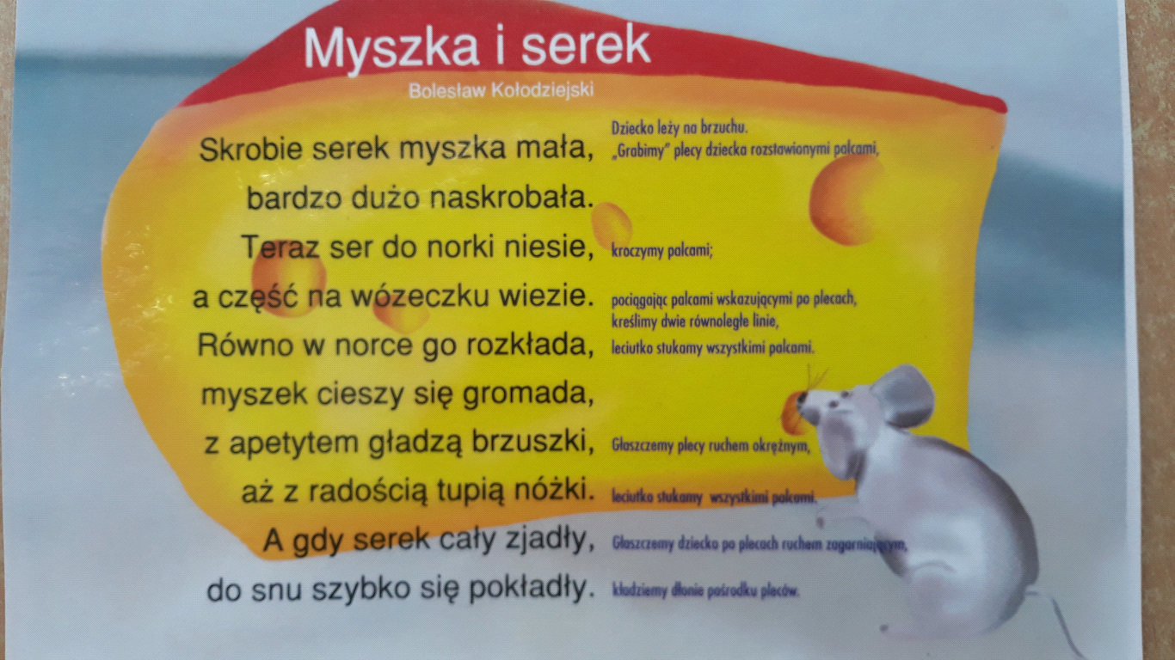

Sposób na nudę
Zabawa badawcza z cyklu eksperymenty

Pamiętajcie o częstym myciu rąk !

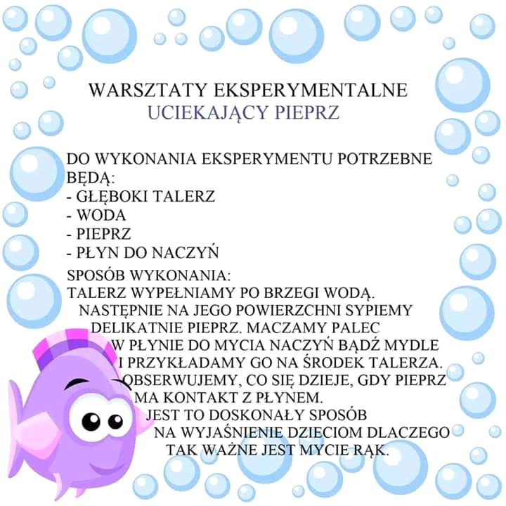

Rozwiąż zagadki graficzne :
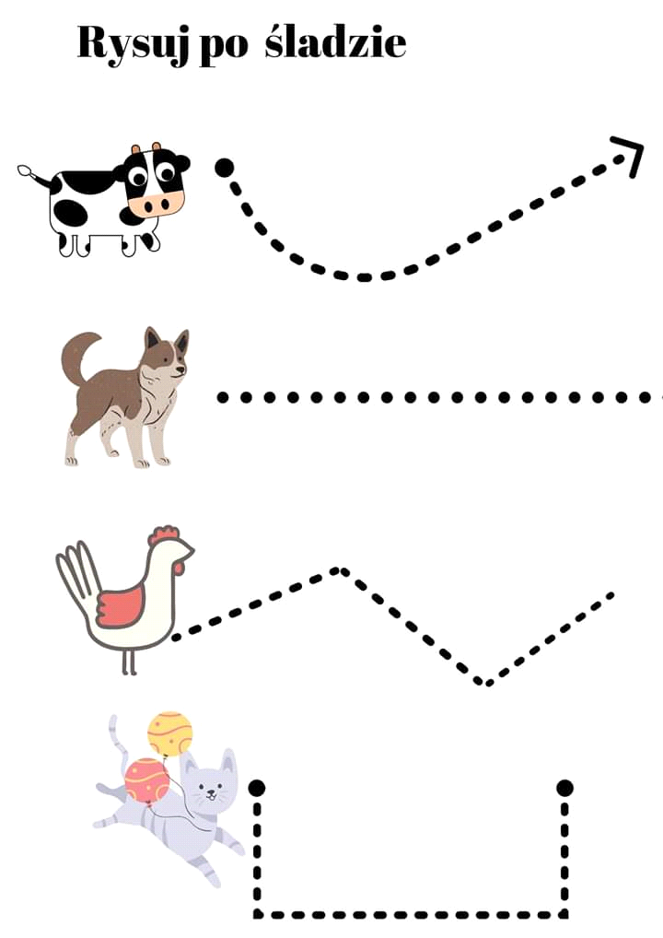

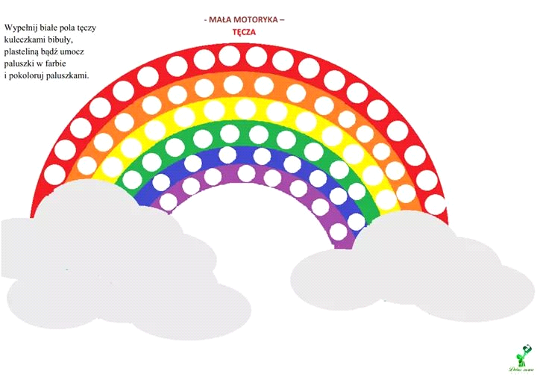
Miłej zabawy !!!

